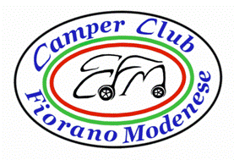
Verona in Love

Sabato 11
Ore 9:00 Ritrovo c/o Area di Fiorano o 9:30 c/o casello Modena Nord
Destinazione Agricampeggio Finiletto (VR) tel . 3406075017
Prezzi: piazzola € 13,00 – Adulti € 4,50 – Bambini € 2,50 – Corrente € 2,50 .
Dopo l’arrivo e la sistemazione, trasferimento in bus con direzione il centro di Verona per visitare la manifestazione “Verona in Love” . Ritorno all’ Agricampeggio verso sera con Bus ( ultimo bus 19:55).
Per chi lo vorrà , Ristorante Messicano a 200 mt dal Agricampeggio.

Domenica 12
Ore 9:00 spostamento a Lazise per visita del centro e passeggiata sul lungo Lago. Pranzo e al pomeriggio rientro con sosta al Mantova Outlet , per la felicità di tutte le Donne.

Per prenotare Telefonare al 3397298238 posti limitati

